ФЕДЕРАЛЬНОЕ АГЕНТСТВО СВЯЗИ  
Федеральное государственное бюджетное образовательное

учреждение высшего образования  
«САНКТ-ПЕТЕРБУРГСКИЙ ГОСУДАРСТВЕННЫЙ УНИВЕРСИТЕТ  
ТЕЛЕКОММУНИКАЦИЙ ИМ. ПРОФ. М. А. БОНЧ-БРУЕВИЧА»

Кафедра Информационных Управляющих Систем

**Отчёт**  
по лабораторной работе на тему:  
«Scalable Vector Graphics»  
по дисциплине «Технологии обработки информации»

Выполнил: студент группы ИСТ-732__________________/ Смирнов А.М./

(Подпись) (И. О. Фамилия)

Принял: доцент / Филиппов Ф.В./

(Подпись)

Санкт-Петербург

2020

**Задание:** визуализировать фрагмент сказки К.И.Чуковского «Муха-цокотуха» с использованием технологии SVG. Разделение сказки на 15 фрагментов показано в задании. Номер своего задания определяется результатом деления числа, образованного двумя последними цифрами номера зачетной книжки, по модулю 15. В результате работы должен быть визуализирован фрагмент сказки, соответствующий номеру задания. Как минимум, фрагмент должен включать анимацию действия «героев» с использованием технологии SVG, а также звуковое сопровождение соответствующего фрагмента сказки. Сказка детская, поэтому постарайтесь, чтобы реализованный вами сценарий как можно точнее соответствовал текстовому фрагменту, был динамичен и красочен. Результирующий (исполнительный) файл должен иметь расширение svg. Не забудьте прислать все дополнительные файлы (аудио и, возможно jpg, png, внешние svg и т.п.) и проверить работоспособность вашего продукта на разных браузерах. В отчет добавьте скан номера зачетки.

**Ход работы:**

Номер зачётки представлен на рисунке 1.

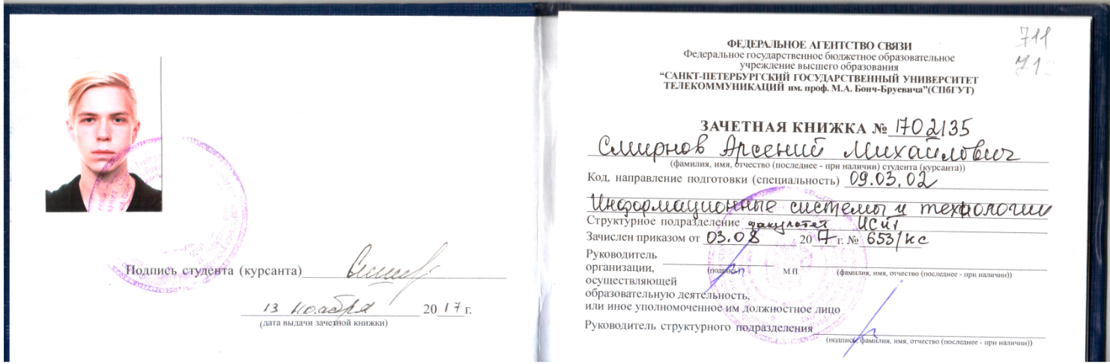

Рисунок 1 — Зачётная книжка

Остаток от деления числа 35 по модулю 15 — 5. Таким образом, полученный фрагмент:

Вдруг какой-то старичок

Паучок

Нашу Муху в уголок

Поволок -

Хочет бедную убить,

Цокотуху погубить!

"Дорогие гости, помогите!

Паука-злодея зарубите!

И кормила я вас,

И поила я вас,

Не покиньте меня

В мой последний час!".

Векторная графика будет состоять из сгруппированных («g») контуров («path»). Звуковое сопровождение и анимация начинается по нажатию кнопки «play» представленной на рисунке 2.

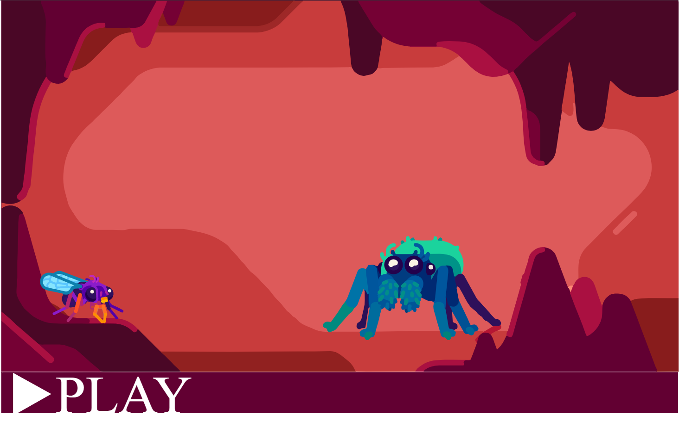

Рисунок 2 — SVG-файл до начала анимации

Аудиофайл воспроизводится с помощью метода «music('audio').play()».

В качестве анимируемого атрибута выступает transform метода «animateTransform».

**Вывод**: в результате выполнения данной работы были отработаны навыки работы с векторной графикой, рассмотрены некоторые функции SVG графики и а также разработана анимация со звуковым сопровождением в векторном формате.